附件1

2016年“全国公共卫生学院院长/系主任联席会议”
住宿信息

- 会议住宿地点
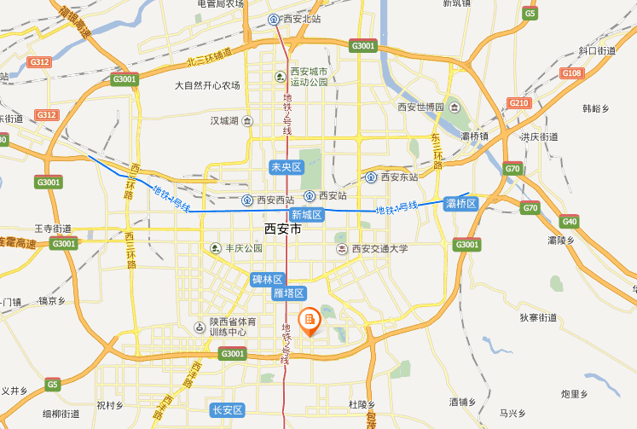
陕西省西安市雁塔区雁塔南路6号西安曲江宾馆
西安曲江宾馆
- 房间信息
房间种类 | 房间价格 | 备注
标准房（双床） | 450元/天/间 | 含双早
标准房（大床） | 450元/天/间 | 含单早
商务间（大床） | 650元/天/间 | 含单早
- 交通指引
西安火车站道路维修不便接站，会议将安排西安咸阳国际机场和西安火车北站接站，如自行前往酒店，乘车指引如下：
- 西安咸阳国际机场—西安市曲江宾馆（47.3公里）
（1）乘坐机场大巴西安宾馆线（西安咸阳国际机场2号航站楼-西安宾馆），经过2站，在西安宾馆下车，步行204米至草场坡站，乘坐224路（汉城北路-芙蓉南路中段（曲江池调度站）），经过9站，在射击场站下车，步行203米至西安市曲江宾馆。
（2）出租车费用约150元。
- 西安火车北站—西安市曲江宾馆（22.3公里）
（1）乘坐地铁2号线（韦曲南方向），经过16站，到达会展中心站（C出口），步行275米到达国展中心站，乘坐526路，经过2站，在射击场站下车，步行203米到达西安市曲江宾馆。
（2）出租车费用约60元。
- 西安火车站—西安市曲江宾馆（9.7公里）
（1）乘坐500路区间（或500路），经过12站，在射击场站下车，步行203米至西安市曲江宾馆。
（2）出租车费用约25元。

